**TRABAJO PRÁCTICO**

* **Materia:** Teoría y Gestión de las organizaciones
* **Curso:** 5to año – Secundario orientado
* **Profesora:** Noelia Camino

1. **Actividades**

**Cuadro 1**

***RED SOLIDARIA***

En 1995 Juan Carr fundó Red Solidaria junto a cinco amigos. La idea era simple, pero imprescindible: crear una comunión entre quienes tuviesen una necesidad determinada y todos aquellos dispuestos a ofrecerles ayuda.

A lo largo de estos años la Red Solidaria fue creciendo cada vez que una nueva voluntad de participación se sumaba a esa idea. Y cientos de voluntarios y amigos fueron acercándose, conociéndose, aprendiendo de cada experiencia relativa a la realidad que enfrentaban.

Si en algún lugar de la Argentina había un chico perdido, si alguien necesitaba un trasplante; si existían infinidad de necesidades en comunidades de pueblos originarios; si había que enfrentar conflictos ecológicos o resolver la situación de aquellos que se encontraban viviendo en la calle; si una comunidad requería escuelas, o alimentos, o esperanza, ahora también existía un grupo enorme de  gente dispuesta a hacer lo imposible para escuchar, acompañar e intentar resolver junto a ellos cada obstáculo y cada conflicto.

La reacción de la sociedad fue inmediata, masiva y conmovedora. Frente a cada uno de estos conflictos aparecían nuevas ideas, nuevas herramientas, nuevas soluciones. Esa era la prueba de que era finalmente posible: bastaba ese primer paso, bastaba ese deseo, esa emoción, esa voluntad que desencadenaría la acción.

Son ellos los que cuentan: los que esperan una oportunidad, los que necesitan de nuestro aliento y nuestro compromiso.

**Cuadro 2**

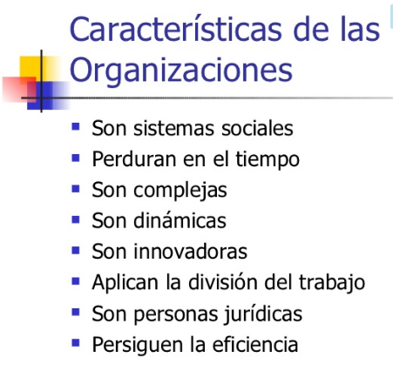

**A partir de la lectura de los textos anteriores, resolver:**

1. Subrayar palabras claves (como mínimo 5), en relación a la “organización” (extraer del texto del caso “Red solidaria”).
2. Según lo leído, ¿Cuál es la actividad principal de esta organización?
3. ¿Qué características podes observar en la organización “Red solidaria” que se relacionan con las del **cuadro 2.**
4. Investiga acerca del fundador de Red Solidaria
5. ¿Que opina Juan Carr sobre “cambiar al mundo”?

**Fecha de presentación del trabajo:**

*Primera instancia*: el trabajo deberá ser enviado al correo: [na_camino@hotmail.com](mailto:na_camino@hotmail.com) **EL DÍA LUNES 23/3**

*Segunda instancia*: el **MIÉRCOLES 1/04** deberá ser presentado en forma manuscrita o impreso.

